11/05/2023 – List for 10 Gdhay Rachana
1) પારુલ શાહ (ગીર સોમનાથ)
મા
મા,બા, મમ્મી આ એક સંબંધ એવો છે, જ્યાં બિન્દાસ ‘તુંકાર’ થઈ શકે. એ આપણાથી વીસ, બાવીસ, પચ્ચીસ વર્ષ મોટી હોય છતાં એને 'તું' કહીને બોલાવી શકાય, કારણકે આપણા જન્મ પહેલાં જ એ આપણી ‘બેસ્ટી’ બની ગઈ હોય છે. આપણી રગેરગથી વાકેફ એવી માને બેધડક મનની બધી વાતો કહી શકાય. મૂડ ખરાબ હોય ત્યારે એનાથી ઝગડો પણ કરી શકાય અને મનગમતું કંઈ થાય ત્યારે એનાં પર વ્હાલ પણ વરસાવી શકાય.
પપ્પાનાં ગુસ્સાથી કાયમ બચાવનારી એ મા..! અમુક વખતે આપણે એનાં કારણે જ અડફેટે ચડ્યા હોઈએ હં !
ધારો કે, એ આપણને કહે, "તું યોગ શીખવા જા." એને ખબર જ હોય કે આપણે નથી માનવાનાં છતાં કહે. એક બે દિવસ રાહ જુએ. આપણે ન માન્યા. અચાનક ત્રીજા, ચોથા દિવસે એ જ વાત પપ્પાના મોઢે હુકમ રૂપે આવે અને આપણે ધરાર માનવી જ પડે. કારણકે, એમની સામે આપણું કંઈ ન ચાલે.
હકીકતે તો આપણી ‘બેસ્ટી’ જ છાનીમાની પપ્પાનાં કાનમાં ફૂંક મારી આવી હોય અને પાછી શાણી બનીને આપણા પક્ષે આવીને એવી ઊભી રહી જાય.. કે આપણને કાયમ એ વહાલી અને પપ્પા દવલા લાગે. ટૂંકમાં સામ, દામ, દંડ, ભેદ કોઈ પણ રીતે એ પોતાની વાત મનાવ્યે છૂટકો કરે.
હા, એક વાત પાક્કી, જેમાં આપણું હિત હશે એમાં જ એની જીદ હશે. એનું ફકત એક જ સપનું હોય, કે, દુનિયાભરનાં બધાં જ સુખ એનાં બાળકને મળે. બદલામાં એ શું માંગે ? ફકત થોડો સમય. જેમાં એનું બાળક એની સાથે પોતાના મનની બધી વાતો કરે અને એનાં મનની બધી વાતો સાંભળે. ખરું ને ?
મા વિશે એક રચના..
એક સગપણ એવું, જેમાં સઘળાં સુખ સમાતાં,
કહો મમ્મી, મમ્મા, મા કે પછી બોલાવો માતા.
મમતાભર્યો હાથ ફરે ત્યાં, દર્દો વિસરાઈ જાતાં,
એનાં ખોળે માથું જ મૂકતાં, દુઃખ પલાયન થાતાં.
અમી ભરી એની નજરોથી, સુખ ઉરે છલકાતાં.
દિલથી સ્મિત કરે ત્યારે તો, તારાઓ ઝંખવાતાં.
મીઠાં એનાં વેણ સુણીને, ફૂલો ખીલી-ખીલી જાતાં,
કદી રિસાઈ જય તો લાગે, રૂઠ્યાં જાણે વિધાતા.
આંખે ન આવે અશ્રુ, બાળને કારણ હે જગત્રાતા !
રહે સ્વસ્થ, ચિરાયુ હે ઈશ ! સૌની જીવનદાતા.
ભલે જન્મદાત્રી હોય કે ના હોય પણ બહેન, જીવનદાત્રી, ગુરુ કે સખી રૂપે ઘણી સ્ત્રીઓએ મારાં ચારિત્ર્ય ઘડતરમાં અગત્યનો ભાગ ભજવ્યો હશે.. મારી દરેક પરોક્ષ માતાને માતૃ-દિવસ નિમિત્તે કોટી કોટી વંદન.
જય શ્રીકૃષ્ણ
પારુલ શાહ (ગીર સોમનાથ)
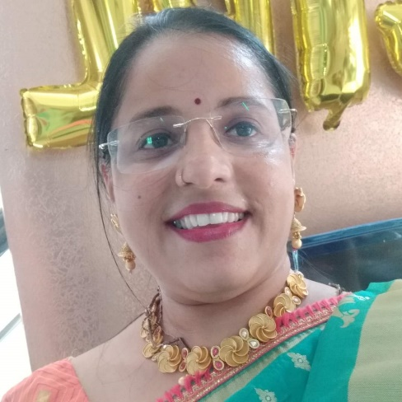

2) શ્રીદેવી પિનાકીન પંચોલી. (અમદાવાદ)
મા
મા તે મૂંગા આર્શીવાદ,
મા તે વહાલ તણો વરસાદ
મા તે અમૃત ઘોળ્યો દરિયો,
મા તે દેવ ફરી અવતરિયો
મા તે જતન કરનારુ જડતર,
મા તે વગર મૂડીનું વળતર
મા તે વહાલ ભરેલો વીરડો,
મા તે મંદિર કેરો દીવડો.
જગતમાં આવવાનું બારણું એટલે મા, વગર ભાડે નવ મહિના પેટમાં રાખે, સંપૂર્ણ સંતાનો માટે જીવતી એટલે 'મા'. મા એટલે દરેક સંતાનની હાલતીચાલતી દેવી.
નવ મહિના' મા 'નાં ઉદરમાં રહી મા અને બાળક બંને એકબીજાના એક એક સ્પંદન અનુભવે. સંતાનની પ્રગતિ માટે આખું જીવન સમર્પિત કરે છે.
આપણુ પાલનપોષણ કરવાની સાથે જ જીવનમાં માર્ગદર્શક અને શિક્ષકની ભૂમિકા નિભાવે છે. આપણે આપણા જીવનમાં જે પણ પ્રારંભિક જ્ઞાન કે શિક્ષણ મેળવીએ છીએ તે આપણને મા દ્વારા જ આપવામાં આવે છે. એ જ કારણ છે કે, મા પ્રથમ શિક્ષક તરીકે પણ ઓળખાય છે.આપણા આદર્શ જીવનના નિર્માણમાં આપણને આપણી માએ આપેલી શિક્ષા ખૂબ મહત્ત્વ ધરાવે છે કેમ કે, નાનપણથી જ મા પોતાના બાળકને સારા કાર્યો, સદાચાર અને હંમેશાં સત્યના માર્ગે ચાલવા જેવી મહત્ત્વપૂર્ણ શિક્ષા આપે છે. જ્યારે પણ આપણે જીવનમાં રસ્તો ભટકી જઈએ છીએ તો આપણી મા હંમેશાં આપણે સદમાર્ગે લાવવાનો પ્રયાસ કરે છે.
ઋગવેદનો એક શ્લોક છે તેમાં લખ્યું છે કે તને દસ પુત્ર થાય અને અગિયારમો પુત્ર તારો પતિ છે. ખરેખર આ સાચું જ છે કારણ સ્ત્રી દરેક રૂપમાં માતા જ છે.
વેદોમાં સ્ત્રીને આઠ પ્રકારની માતા કહી છે. ધારણ કરનારી ,જન્મ આપનારી, પોષણ કરનારી, ઉછેરનારી માતા જ કહેવાય.
હર શ્વાસમાં વિશ્વાસ વધારે, શબ્દ ઓછા અને સ્નેહ વધારે, પુરાવા ઓછા ને પ્રેમ વધારે, માતાનું મૌન એટલે આશિષની હેલી.
મા અભણ હોય કે ભણેલી સ્નેહનો દરિયો કહેવાય જ્યાં કાયમ ભરતી જ આવે.
સતત સંતાનની દીર્ઘાયુ માટે પ્રાર્થના કરતી, માની કિંમત શબ્દોમાં ન જ વર્ણવી શકાય. એનાં દૂધનું ઋણ કદી નહીં ચૂકવાય, તે ચોક્કસ છે. માતા એટલે સંતાનને સુધારવા માટે અલગ અલગ રૂપ ધરે, ક્યારેક રણચંડી, દુર્ગા કે કાળી પણ થાય, છતાં 'મા' મમતાની મૂરત છે. એ છે ત્યાં સુધી સેવા કરજો પછી જ્યારે એ જગતમાંથી વિદાય લઈ લેશે એની ગેરહાજરી સતત સાલશે. જીવતે જીવ આપેલા આશીર્વાદ આખી જિંદગી સંતાનની પ્રગતિ કરે છે.
આમ માતૃત્વ એક ચમત્કાર છે, માતૃત્વ વગરની સ્ત્રી અધુરી જ કહેવાય. છેલ્લે એટલું જ કહી વિરમું છું કે,
મરણ પામવાના હજારો રસ્તા છે, પરંતુ જન્મ લેવાનો,
ફક્ત એક જ રસ્તો છે, એ છે" મા'.
દરેક વ્યક્તિ ' મા'ની અનંત જન્મોની કૃતજ્ઞ છે.
શ્રીદેવી પિનાકીન પંચોલી. (અમદાવાદ)
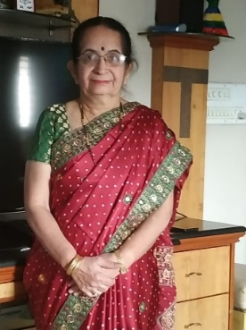

3) શૈલેષ ભોઈ*શાલુ*(લુણાવાડા)
માવતર
માવતર શબ્દમાંજ આખી દુનિયાનો સમાવેશ થઈ જાય છે. માવતરની સેવા એ જિંદગીનું સૌથી સુંદર અને સૌથી શ્રેષ્ઠ કર્મ છે. માવતરની સેવા કરનારને ક્યારેય અન્ય ભગવાન સામે હાથ જોડવાની કે શીશ નમાવવાની જરૂર રહેતી નથી. આખી દુનિયામાં માવતર એક માત્ર એવું પાત્ર છે, જે આપણને ગમે ત્યારે, ગમે તેવી પરિસ્થિતિમાં સ્વીકારી લેશે. તમારા સૌથી મુશ્કેલ સમયમાં પણ તમારી પડખે ઉભા રહેશે.
પૃથ્વી પર જન્મ લીધો એ પહેલાંજ આપણે સૌથી મોટું કરજ લઈને જન્મ્યા છીએ. માબાપે આપેલ જન્મ અને ત્યાર બાદ કરેલ પરવરિશ સહિતની તમામ જવાબદારી માવતરે લીધી છે. છતાં આખરે આપણે એમને શું આપ્યું, વૃદ્ધાશ્રમ!, ખાલી ઓરડો, તિરસ્કાર, આંસુ!? જ્યારે રડતાં રડતાં જન્મ્યા ત્યારે સૌથી પહેલું હાસ્ય માવતર પાસેથી મળ્યું. ને આપણે! એમના જીવનના અંતિમ સમયે પણ એમની આંખોમાં આંસુ જ આપ્યા. કારણ એટલું જ કે, આપણાં આંસુ સૌથી પહેલાં એમણે લૂછ્યા હતાં?
જ્યારે ઢીંચણે છોલાઈ જતા, ત્યારે આંગળી પકડી ચાલતાં શીખવ્યું. અને એમને જ સહારો આપવાની ઉંમરે વૃદ્ધાશ્રમનો રસ્તો બતાવ્યો!? જ્યારે મોંમાં દાંત નહોતા ત્યારે માવતરે પહેલાં ચાવીને ખવરાવ્યું ને હવે એમને જ સમય પર જમવાનું નસીબ નથી. કારણ એ જ કે આપણે બોલી નહોતા શકતા તો પણ સમયસર ખવરાવ્યું?
પરસેવાનું પાણી સીંચીને આપણા જીવનનો બાગ સજાવ્યો, અવનવા રંગીન ફૂલો ખીલવ્યાં. આજે એમનાં જ બનાવેલા બાગમાંથી એ માળી જ હડધૂત? જ્યારે જ્યારે શ્વાસ લીધો ત્યારે સ્વયં મુરઝાઈને પણ મીઠી સુગંધ આપી. આજે એ જ ફૂલની એક એક પાંખડી ખરી રહી છે ત્યારે આપણે સ્નેહનું એક ટીપું પણ છાંટી નથી સકતા?
સાચું કહું તો આપણા જીવન ઉપર આપણા કરતા માવતરનો હક વધારે છે, કારણકે પોતાની જાતને નીચોવીને આપણને સજાવ્યા છે. જીવનના ઉચ્ચ શિખરો પર પહોંચવા માટે એક પાયાની શરૂઆત કરી અને આજે એ મહેલની નીચે એ પાયાને જ કચડી રહ્યા છીએ કે જેની પર આપણા મહેલનો સંપૂર્ણ આધાર રહેલો છે? પણ જો એ પાયો હલી જશે તો એ મજબૂત ઇમારત પળવારમાં ધસી પડશે.
સર્વે માવતર વતી એક અરજ અને પ્રાર્થના કે, આપણા મહેલના મજબૂત પાયાને, આપણા બાગના માળીને, આપણા જીવન રૂપી ફૂલની સુગંધને સાચવી રાખવી એ આપણી ફરજ છે.
કોઈએ કહ્યું છે ને કે,
માવતરનું ઘડપણ જ્યારે બાળપણ બની જાય, ત્યારે સંતાનોએ બાળપણ મૂકી માવતર બનવાનું હોય છે.
એટલે જ કહેવું ગમશે કે,
ફેલાવી સુગંધ, સિંચ્યું પરસેવાનું પાણી,
મુજ જીવન કેરા બાગના, એ રાજાને રાણી.

શૈલેષ ભોઈ*શાલુ*(લુણાવાડા)
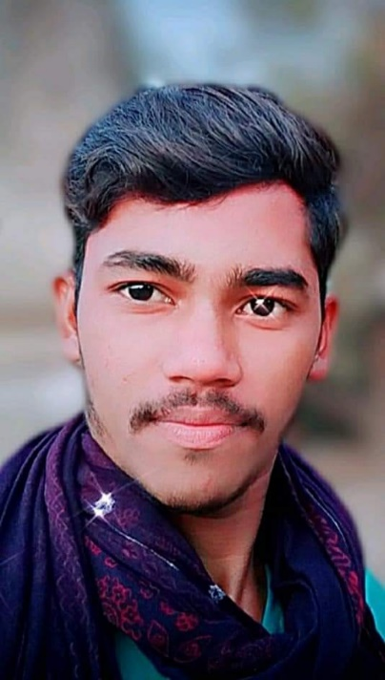

4) રીટા ત્રિવેદી(સૂરત)
હાશ! વેકેશન પડી ગયું,
બસ મનમાં એક જ વિચાર પિયર જવાનો.
ઘરના સઘળા કામ પતાવી લીધા,
ચાર પાંચ દિવસ અગાઉ બધી તૈયારી કરી લીધી.
શાકભાજીનો, કરિયાણાનો સ્ટોક કરી લીધો,
નાસ્તાના ડબ્બા બનાવીને તૈયાર કરી લીધા.
પિયર જવાના હરખમાં એકસામટા કામનો થાક ક્યાં દેખાય છે?
બસ રહ્યું હવે છેલ્લું કામ થેલો ભરવાનું.
ઘડીબંધ ઈસ્ત્રી કરેલાં કપડાં થેલામાં ગોઠવી દીધા
અને બસ ચાલી નીકળી પિયર.
જાણે કે મળ્યું ખુલ્લું આકાશ.
કોઈ સમયની પાબંધી નહીં ને કોઈ રોકટોક નહીં,
બસ અનહદ આનંદને અઢળક વાતો.
ચાર-પાંચ દિવસ ક્યાં જતા રહ્યા કંઈ ખબર જ ન પડી.
વખત આવ્યો ફરી સાસરે જવાનો,
અને ફરી પાછો થેલો ઠાંસીને ભર્યો છતાં કંઈ સમાતું ન હતું.
અને મમ્મીનો બસ એક જ સવાલ,
એટલું તે શું વધી ગયુ કે સમાતું નથી?
ગળે રોકાયેલો ડૂમો શબ્દો દ્વારા બહાર નીકળી જ ગયો.
મમ્મી કપડાં તો એના એ જ છે બસ થોડી લાગણી અને યાદો વધી ગઈ છે!!
સાસુએ કહ્યું કે, પીયરથી તું લાવી છો જ શું?
લાવી છું અનેક યાદોને ભરપૂર લાગણીઓ,
મમ્મીએ કહ્યું કે, સહી લેવાનું પણ બોલવાનું નહીં!
સાસરીયાની વાતો સાસરીએ જ રાખવી,
પિયરની વાતો પિયરમાં જ રાખવી.
મા, હું માનતી નથી તું નથી હવે. હૃદયમાં વસીને નીંદમાંથી જવાબદારીનું એલાર્મ મુકી જગાડે છે. તારા ગયા પછી તારા સંસ્મરણોના સથવારે જીવવાની આદત પાડી છે. જીવી લઈશ પૂરી જિંદગી તું નહીં પણ તારી યાદો તો છે ને!!
મા એક પિયર તો છે જ્યાં અગણિત વખત આમંત્રણ વિના આવી શકાય, ડોર બેલ વગાડ્યા વગર ધડાધડ દરવાજો ખખડાવીને જઈ શકાય.જ્યાં બાળપણ વિતાવી ધમાલમસ્તી અને પરીઓની વાર્તા રહી ગઈ છે.
જ્યાં ડાઇનિંગ ટેબલ પર હંમેશાં એક ખુરશી ખાલી જ રહેતી જ્યાં હું મન ફાવે ત્યારે આવી જતી ને જાણે ,
ક્યારે આવવાની,ક્યારે જવાની,કેટલું રોકાશેના સવાલ જવાબ આપવાના હોતા નથી,પણ જતી વખતે અચૂક મા તું પૂછતી ફરી ક્યારે આવશે અને સાથે ઢગલાબંધ સલાહ સૂચનો છોકરીઓનું ધ્યાન રાખજે, અમને પહોંચીને તરત ફોન કરજે, દિવસમાં એક વખત ફોન કરજે!
મા તું એક છે .તારી યાદો અનેક છે..
રીટા ત્રિવેદી(સૂરત)
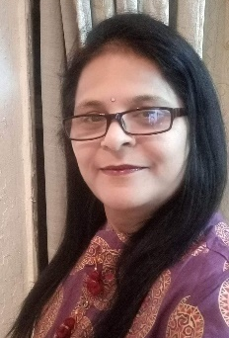

5) નલિની રાવલ (વડોદરા)
બા...
નાનપણમાં જ્યારે રમતા રમતા ઠોકર ખાઈને પડી જતી ત્યારે," જો જો કીડી મરી ગઈ, ધત...! મારી દીકીને વગાડ્યું..." કહી રડતાં રડતાં હસાવતી... ને ચૂપચાપ પાણીનાં બે ત્રણ ટીપાં જમીન પર છાંટીને કહેતી ," જો જો ધરતી મા પણ રડે છે, કહી દે હવે નહીં રડાવું.." ત્યારથી લઈને જીવી ત્યાં સુધી કોઈ પણ તકલીફમાં આંસુ આવી જાય તો કહેતી,," ચિંતા ન કર,બધા સારાવાના થશે,હું બાધા રાખું છું ને..."

એ બાધા આખડી રાખતી બા હવે નથી. હવે કોઈ બાધા આખડી રાખતું નથી, પણ એ મમતાભર્યા શબ્દો આજે પણ કાનમાં ગુંજે છે. તે ખૂબ સરસ ગાતી...તેના ભજન ,ગીત આજે પણ યાદ છે .... બાને ગમતી એક કવિતા, કદાચ તે જ્યારે ભણતી ત્યારે તેના ભણવામાં આ કવિતા આવતી...તે શબ્દો આજે સમજાય છે.

" અરર બાલુડા બાપલા અહો
જનની આ હવે સ્વર્ગમાં જતી.

સમજશો નહી શું થઈ ગયું
રમકડું કયું હાથથી ગયું.

દિવસ બે સહુ લાડ પૂરશે
દિવસ બે દયા સર્વ રાખશે

પણ ન છાતીએ કોઈની તમે
રઝળતા હવે એકલા રહો.. "

તવ પિતા સદા વહાલ રાખશે
પણ ન માતની ખોટ ભાંગશે.
તમ કદી પૂછો મા ગઈ કહાં
દિવસ બે જરા ગામકો ગઈ.
અરર એ તમે કેમ માનશો
રડી રડી મુખો ના સુકાવજો ....
અરર બાલુડા......"

આજે પણ દર્દમાં ડૂબેલા સ્વરે ગવાતું આ ગીત કાનમાં ગુંજે છે.

બા,અમે ખુશ છીએ. તું જ્યાં હોય ત્યાં જીવનની બધી ખુશીઓ પામે તેવી પ્રાર્થના સાથે હંમેશા તને યાદ કરીએ છીએ.અમારા માટે તો હર દિન Mother's Day જ છે હો....!

નલિની રાવલ (વડોદરા)

6) દીનાઝ પટેલ (નવસારી)
મા"
જગતના સૌ સ્નેહી સંબંધોમાં માતાનું સ્થાન સર્વોચ્ચ અને અનન્ય છે. માનો ખોળો એટલે સ્વર્ગ, નિસ્વાર્થ પ્રેમની અમૃતધારા. માની સગા‌ઈ એટલે લોહીની સગાઈ. માનો પ્રેમ ગંગા જેવો નિર્મળ, યમુના જેવો વિશાળ અને સરસ્વતી જેવો જ્ઞાનપૂર્ણ છે. માતૃપ્રેમ ગંગા, યમુના અને સરસ્વતીનો ત્રિવેણી સંગમ. માના પ્રેમમાં વિષ્ણુનો વાસ, બ્રહ્માનો નિવાસ અને દેવાધિદેવ શંકરની સુવાસ છે. માતૃપ્રેમ ત્રિદેવની મૂર્તિ.

માતાના પ્રેમથી હરખાતું હૈયું નિહાળી સંતાન ધન્ય બની જાય. આકાશમાં સૂર્ય ઊગવાનું ભૂલી જાય, હિમાલય ડગી જાય, નક્ષત્રો પોતાના સ્થાનેથી ચલિત થ‌ઈ જાય, પરંતુ માના પ્રેમમાં કદી ઓટ આવતી નથી. કવિ બોટાદકરના શબ્દોમાં કહું તો,
"ગંગાના નીર તો વધે -ઘટે રે લોલ,
સરખો એ પ્રેમનો પ્રવાહ રે,
જનનીની જોડ સખી નહીં જડે રે લોલ"

માતાનું હૈયું તો હેમંતની હેલ. માતાનો પ્રેમ નથી ઉષ્ણ કે નથી શિત. ભૂગોળની પરિભાષામાં કહું તો માતાનો પ્રેમ સમશીતોષ્ણ છે.

મહારાજા 'છત્રપતિ શિવાજી'ને ઉછેરવા માતા જીજાબાઈએ જંગલમાં ભટકવું પડ્યું. પોતાના બાળકને મુઘલોના પંજામાંથી છોડાવવા તેમણે મહેલના સુખ સાહ્યબીનો ત્યાગ કરી પહાડોમાં રહી શિવાજીને બહાદુરીપૂર્વક લડતા શીખવાડ્યું. "જે કર ઝૂલાવે પારણું તે જગત પર શાસન કરે." આમ માતા જીજાબાઈએ શિવાજીનું પારણું ઝુલાવી તેમનામાં ઉત્તમ સંસ્કારોનું સિંચન કર્યું. એ સંસ્કાર થકી શિવાજી સફળ રાજ્યકર્તા પૂરવાર થયા. એ રીતે વનરાજને ગુણસુંદરીએ, સિદ્ધરાજને મીનળદેવીએ અને ગાંધીજીને પૂતળીબાઈએ જે સંસ્કાર ધન આપ્યું હતું તે ક્યાં અજાણ્યું છે!

'વોલ્ટર' બાળપણથી જ ભયંકર રોગ લકવાથી પીડિત હતો. ડૉક્ટરોએ તેની ચાલવાની આશા છોડી દીધી હતી. તેની માતાએ આપેલી હિંમત અને પ્રોત્સાહનથી વિકલાંગ વોલ્ટર ઊંચી કૂદની હરિફાઈમાં 'વિશ્વવિજેતા' બની શક્યો.

શિક્ષકો બાળકોને પુસ્તકિયું જ્ઞાન આપશે, જ્યારે જીવન જીવવાની સાચી કેળવણી બાળકોને માતા દ્વારા મળે છે માટે નેપોલિયને કહ્યું છે કે, "એક માતા સો શિક્ષકની ગરજ સારે છે."

જે બાળક માતૃપ્રેમથી વંચિત રહી જાય છે,તેના જીવનમાં કદી ન પૂરી શકાય એવી ખોટ રહી જાય છે. કવિ પ્રેમાનંદે સાચું જ કહ્યું છે,
" ગોળ વિના મોળો કંસાર,
માત વિના સૂનો સંસાર."

મા પશુની હોય કે પછી પક્ષીની, એનામાં પોતાનાં બચ્ચાં માટે અપાર સ્નેહની સરવાણી ફૂટી નીકળે.
"માના ચરણ તળે સ્વર્ગ છે." એવું 'કુરાન'નું વાક્ય પણ માતાની જ ગાથા ગાય છે.

માતા હતાશાની આશા છે, ભાંગ્યાની ભેરુ છે, નાસીપાસની પ્રેરણા છે. તેથી જ તો કવિ બહેરામજી મલબારીએ કહ્યું છે કે,
"અર્પી દઉં સો જન્મ એવડું મા તુજ લહેણું.

અંતે કવિશ્રી કરસનદાસ માણેકની 'જ્યોતિધામ' કાવ્યની પંક્તિથી‌ લખાણ પૂર્ણ કરીશ...
" મોડી મોડી ખબર પડી, બા તું જ છો જ્યોતિધામ!"

દીનાઝ પટેલ (નવસારી)

7) ઇબ્રાહીમ ત્રવાડી (દુબઇ)
મારી મા..
મા ને ગુજરી ગયા ને દસ વરસ થયાં .
મા, ૭૦ વરસની ઉંમર સુધી તો
રસોડામાં બેસીને રસોઈ બનાવતા , સવારમાં વહેલાં ઊઠીને અમારાં માટે ભાખરી બનાવતાં . તેઓ ચા કડક મીઠી પીતાં. તેઓને પેટનું અલ્સર થયા પછી મોટે ભાગે ચોખ્ખાં ઘીમાં પકાવેલ મોળું દૂધીનું કે તુરિયાનું શાક જ વધારે ખાતાં . રાજકોટ જિલ્લાના જસદણ ગામની બાજુમાં આવેલ કોટડા પીઠા ગામે તેઓ જન્મેલાં અને મોટા થયેલાં . અક્ષર જ્ઞાન નહોતું લીધું પણ ડોશી વૈદું અને અમુક ડહાપણ અને સંસ્કારો એમને વારસામાં મળેલ હતાં એટલે
અમને છોકરાંઓને તાવશરદીમાં
મામેજવો,કડુ કરિયાતું અને સુદર્શનચૂર્ણનાં ઉકાળા
પિવડાવતાં, શરદીની તકલીફમાં સૂંઠની પોટલી પાણી પીવાની માટલીમાં નાખીને, સૂંઠની અસરવાળું પાણી અમને પિવડાવતાં .અભણ
હોવા છતાં, તેઓ પાસે ગુજરાતી રૂઢિ પ્રયોગો અને કહેવતોનો ખજાનો હતો. ૬૦ વરસ પહેલાં
અમારાં ઘરે, અઠવાડિયે બે ત્રણ વાર મહેમાન જમવા આવી જાય, ઓચિંતા આવે અને કંઈક મીઠાશ પીરસવી પડે એટલે મારી મા, ઘી-સાકર નાખીને કેળાં પાક બનાવીનાંખે
અથવા લાપશી/સૂજીનો હલવો બનાવી નાખે. અમારું વસ્તારી ઘર હતું એટલે રસોડું નાનું પડતું, પરંતુ બે
દરવાજાઓવાળું રસોડું અજવાળિયું અને હવાબારીઓ ,જાળીઓ
સાથેનું હતું. આ નાનાં રસોડામાં,એક
સ્લાઈડિંગ દરવાજાઓવાળો મોટો કબાટ ભીંતની અંદર જડેલો હતો અને બીજો ખાનાંવાળો
કબાટ બહાર હતો, એ સિવાય રસોડાની ચારેય તરફ અભરાઈ હતી. સલામ મારીમા(વાલેદા) પર.
ઇબ્રાહીમ ત્રવાડી (દુબઇ)
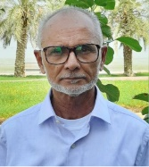

8) પિન્કી પરીખ(અમદાવાદ)

મા - મમતાનું વહેતું ઝરણું
આપણી ખુશીમાં જેની ખુશી એટલે મા
આપણા દુઃખમાં જે દુઃખી એટલે મા .
મા એટલે મમતાનું વહેતું એવું ઝરણું જે ક્યારેય થોડો આરામ લેવા પણ ઊભું નથી રહેતું. જે પોતાની જિંદગીની જરા પણ ચિંતા કર્યા વગર આપણને જીવન આપે છે. મા એટલે જ્યારે આપણો જન્મ પણ નથી થયો હોતો ત્યારથી જ જેનો આપણી સાથે લાગણીનો સંબંધ બંધાઈ જાય છે. નવ મહિના આપણને પેટમાં રાખીને બધી જ તકલીફ જો દુનિયામાં કોઈ સહન કરી શકે તો તે ફક્ત એક મા હોય છે. મા સિવાય આ કોઈનું પણ કામ નથી, જે ઘણી બધી વેદના સહન કરીને આપણને જન્મ આપે છે.
મા જેની જવાબદારી આપણે જન્મ્યાં ત્યારથી જ શરૂ થઈને જીવનભર રહેતી હોય છે. નાનાં હોઈએ છીએ ત્યારે આપણને ખાતાં નથી આવડતું ત્યારે એક મા જ હોય છે કે જે આપણને પ્રેમથી ખવડાવી શકે છે. આપણાં બધાં જ નાટકો એક મા જ સહન કરી શકે છે.
ભલે આપણે મોટાં થઈ જઈએ પણ એક માની જવાબદારી કંઈ ઓછી નથી થઈ જતી.પણ જેમ જેમ મોટાં થઈએ છીએ તેમ તેમ માની જવાબદારી વધતી જાય છે.જેને ક્યારેય પણ એમ નથી થતું કે ચલો આજે હું આરામ કરી લઉં, બધી જવાબદારીમાંથી એક દિવસ રજા લઈ લઉં . જ્યારે રવિવારે બધાંને રજા હોય છે પણ માની ડ્યુટી તો ચાલુ જ હોય છે.
ક્યારેક આપણે માની વધારે પડતી લાગણીથી અકળાઈ જતાં હોઈએ છીએ અને તેની જોડે ઝઘડી પણ લઈએ છીએ. તેને જૂનવાણી પણ કહી દઈએ છીએ.આપણે જ્યારે માને આવી રીતે ગમે તેમ બોલીએ છીએ ત્યારે તેનાં દિલ ઉપર શું અસર થતી હોય છે એ વાત આપણને ત્યારે નથી સમજાતી,પણ ત્યારે સમજાય છે જ્યારે આપણે મા બનીએ છીએ.
જ્યારે મા આપણને કોઈ વસ્તુ કરવાની ના પાડે છે ત્યારે આપણે તેને એમ કહી દઈએ છીએ કે તને આ બધી વાતમાં ખબર ના પડે. પણ આપણે ભૂલી જઈએ છીએ કે આ ચિંતામાં તેનો જ પ્રેમ રહેલો છે. તે આગળનું ભવિષ્ય જાણતી હોય છે અને તેથી જ જ્યારે કોઈ વસ્તુ તેને ખોટી લાગતી હોય છે ત્યારે તે ના કરવા માટે આપણને સમજાવતી હોય છે જેથી પાછળથી આપણને પસ્તાવો ના થાય.
તો આવી હોય છે મા, જેની ખુશી ફક્ત અને ફક્ત આપણે હોઈએ છીએ.

પિન્કી પરીખ(અમદાવાદ)

9) જીતેનદ્ર કાન્તિલાલ શાહ (અમદાવાદ)

આજે ‘મધર્સ ડે’
ના દિવસે હું મારી સુભીબા અને સમુબા ની વાત કરવાં માંગું છું. ૧૪ વર્ષ ની ઉંમરે પિતાનું છત્ર ગુમાવ્યાં પછી સુભીબા અને સમુબાએ જે અમ ત્રણ ભાઈ-બહેનોની કાળજી લીધી છે તેટલી કદાચ તેમણે પહેરેલ સોનાનાં દાગીનાની પણ નહીં લીધી હોય.
૩૪ વર્ષ ની વયે વૈધવ્ય ધારણ કરનાર મારી અભણ સુભીબાને ભણતરનું શું મહત્વ છે તે બરોબર ખબર હતી.ત્રણે દીકરા-દીકરી બરોબર ભણે તેનું ખૂબ ધ્યાન રાખતી.ન્યુ ક્લોથ માર્કેટનાં વેપારી પાસેથી પોળનાં અનુભાઈની ઓળખાણથી વર્ષની સ્કૂલની ફી અને નોટબુક અને ચોપડીઓ લઈ આવતી. આંખે ઓછું દેખાતું હોવાં છતાં પોળનાં દરજી પાસેથી બટન ટાંકવાંનું કામ લઈ આવતી અને તે આવકમાંથી અમારી જરુરિયાતો પૂરી કરતી.
પિયર અને સાસરાનું,નણંદ અને ભાભીનું,ભત્રીજાઓ અને ભાણીયાઓનું બેલન્સ એ બખૂબી થી નિભાવતી,જે જોઈને અમે સંબંધનું મહત્વ સમજ્યાં છીએ .જો કોઈને દુનિયાની શ્રેષ્ઠ માથી નવાજવી હોય તો તે અમારાં સમુબા છે.મારાં પપ્પાની મા એટલે કે મારાં દાદી નું મૂળ નામ શણગાર બા.આ નામ તેમનાં સાસુનું હતું તેથી તેમનું નામ સમુબા મોહનદાદાએ પાડ્યું.કોઈ MBA વાળો પ્લાનિંગ તો તેમની પાસેથી શીખે! મહિને ૧૦૦/- રૂપિયા કમાતા રતીલાલ દાદાનું ઘર સમુબા પુરાંતવાળા બજેટથી ચલાવતા.પોળના રબારીને વ્યાજે પૈસા આપી તેના વ્યાજમાંથી ઘરે દૂધ ફ્રી આવતું.
આપણે બ્રશ કરી છેલ્લો કોગળો કરીએ અને ચા આપણાં કપમાં ગળાતી હોય. દીકરા-દીકરી અને વહુઓ દરેકને જે ટાઈમે ઊઠે તે ટાઈમે તેમનાં ટેસ્ટ મુજબની ચા બનાવી આપવાની.તેઓ માનતાં કે સારા દિવસની શરૂઆત માટે સવારે પ્રભુનું નામ દેવું જરૂરી છે તેમ સારી ચા પીવી પણ જરૂરી છે. દરેક વહુને તે ગરમ ગરમ રોટલી કરી જમાડે.તે પરંપરા પેઢી દર પેઢી ચાલુ રહી.
રસોડામાં તેમનું એકચક્રી શાસન.કોઈ વહુઓને પણ એન્ટ્રી નહીં.તેઓ કહેતાં," મારાં દીકરાંઓને તમારી કરેલ રસોઈ નહીં ભાવે.મારી બહેનને જમવામાં રોજ કઢી જોઈએ, જે અમારાં સમુબા રોજ બનાવી આપે.આજનાં જુવાનિયાઓને તેનો ખ્યાલ નહીં આવે. એક જ તપેલાંમા ઉકાળેલી ચાનો કપ પીતાં પીતાં તમારી પત્ની પાસે તવીમાં શેકેલો બ્રેડ માંગી જોજો, તમને તેનો જવાબ મળી જશે.
આવી મારી બે ય મધરને કોટી કોટી વંદન.
જીતેનદ્ર કાન્તિલાલ શાહ (અમદાવાદ)

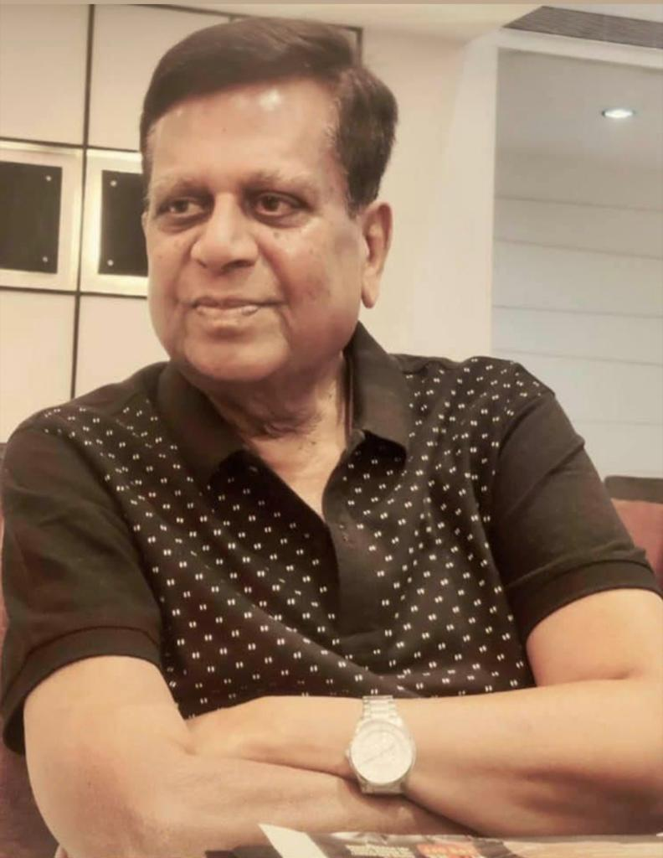

10) શ્રદ્ધા ભટ્ટ (રાજકોટ)

ક્ષણમાં સ્થિર રહેતી પીડા
ઘરનું નાનું એવું ફળિયું. નાની એવી યજ્ઞવેદીમાંથી ઊઠતી અગ્નિજ્વાળાઓ અને એની ધ્રુમિલ સુગંધથી પ્રસરેલી પવિત્રતા. ઘરનો
દરેક સભ્ય પ્રફુલ્લિત મને વિધિ માણી રહ્યો હતો. શાસ્ત્રીજી દ્વારા ગવાતા શ્લોકો અને એના શુદ્ધ તરંગીત લય સાથે જાણે આખુંય
ઘર વહી રહ્યું હતું. એક સરસ ધાર્મિક પ્રસંગ આંગણે ઉજવાઈ રહ્યો હતો એની ખુશીમાં ઘરના સૌ સભ્યોનું મન પ્રસન્ન હતું.
શાસ્ત્રીજીની આજ્ઞાથી અમે સહુ ઊભા થયા. અને...
&quot;ભવતિ ભિક્ષાન દેહિ.&quot;
ખુલ્લા ડિલે, જનોઈ ધારણ કરી, અંગે ભસ્મ ચોળી, હાથમાં ઝોળી ફેલાવી મારો દીકરો મારી સામે ભિક્ષુક બની ઊભો હતો! હું
ક્ષણભર એને જોઈ જ રહી! શું ભાવ આવવો જોઈએ મનમાં? કશી ખબર જ ન પડી. યજ્ઞોપવિત સંસ્કારની સમગ્ર વિધિ જાણતી
હોવા છતાં હું આ ક્ષણ માટે તૈયાર નહોતી. એ ગુરુકુળ તો શું મારાથી એક તસુભાર જેટલો ય દૂર જવાનો નહોતો, છતાં મન ભરાઈ
આવ્યું. એની ઝોળીમાં ભિક્ષાનો પ્રસાદ આપતી વખતે હાથ ધ્રુજી ઉઠ્યા. સમગ્ર વિધિ યંત્રવત પૂરી કરી પણ આંખ એના પરથી હટતી
જ નહોતી. સાવ સામે, ભેટી શકાય એટલો નજીક હતો એ, છતાંય એનો ચહેરો સ્પષ્ટ દેખાતો જ નહોતો. જાણે નિયતિ કહી રહી
હતી, આ ક્ષણ ફરી આવશે જ્યારે એ પોતાના ભવિષ્ય તરફ ડગ માંડશે. આમ જ એની ઝોળીમાં આશીર્વાદ આપી એને વિદાય
આપવી પડશે. સંતાન વિયોગ - માના અસ્તિત્વને વેરવિખેર કરી નાંખનારા આ અનુભવમાંથી તારે પણ પસાર થવું પડશે.
યજ્ઞોપવિત સંસ્કાર પત્યા પછી વ્યક્તિ &#39;દ્વિજ&#39; તરીકે ઓળખાય છે. જનોઈ ધારણ કર્યા બાદ વ્યક્તિનો બીજો જન્મ થાય છે. તે દિવસે
મારા દીકરાની સાથે મારો પણ બીજો જન્મ થયો. એક મા તરીકે હું વધુ પરિપક્વ થઈ હતી. મનોમન એના ભવિષ્ય માટે સમય આવ્યે
એને વિદાય આપવા હું સજ્જ થઈ હતી. એ પ્રક્રિયા આજદિન સુધી ચાલે છે. એને જવાનું છે એક દિવસ - આ વાક્ય જ્યારે પણ
યાદ કરું છું, મન ઉદાસ થઈ જાય છે.
હું સજ્જ છું એની વિદાય માટે - આવું ઠાલું આશ્વાસન હું રોજ જાતને આપતી હોઉં છું પણ ગઈકાલે મહાભારતનો એક પ્રસંગ નજર
સામે ભજવાતો જોયો. કૃષ્ણ કાયમ માટે વૃંદાવન છોડીને મથુરા જવા યશોદાની વિદાય લેવા આવે છે. યશોદાએ જ્યારે એના
લાડલાને વિદાય આપી ત્યારે મારી આ સજ્જતા તૂટી ગઈ. તે દિવસે રોકી રાખેલો વિદાયની પીડાનો બંધ તૂટ્યો ને હું રડી પડી. શ્રદ્ધા
તો બહુ કઠણ છે, મજબૂત મનોબળ છે એનું - મારો આ જાતે ઊભો કરેલો ભ્રમ ભાંગી ગયો.
માની વેદના આંસુમાં પરિણમે ને ત્યારે એ વહેતી નથી, સ્થિર થઈ જાય છે. મા એ પીડાનું એક અદ્રશ્ય આવરણ સતત સાથે લઈ ફરે
છે. એને જાણ હોય છે કે એના આંસુ સંતાનના ભવિષ્યને રોકશે, એટલે જ એ એને વહાવતી નથી.
રામાયણ અને મહાભારત બંને મહાગ્રંથોમાં એક માની સૌથી આકરી કસોટી થઈ છે. કૌશલ્યા, સુમિત્રા, કૈકેયી, યશોદા, દેવકી - બધાએ
પુત્ર વિયોગ સહન કર્યો છે. અત્યારે આ લખી રહી છું ત્યારે એ બધાની પીડા જાણે મારી સાથે એકાકાર થઈ ગઈ છે. કૌશલ્યા કહે છે કે
તેર વર્ષ વીત્યા, પણ આ એક વર્ષ નહિ વીતે! ત્યારે એની એ તડપ છેક મારા સુધી પહોંચી મને વિહ્વળ કરી દે છે. કૃષ્ણના રથ પાછળ
જતી યશોદા, એના માર્ગને તાકતી એની એ કોરીધાકોર આંખોની પ્રતીક્ષા મારી આંખનું આંજણ બની ગઈ છે.
યુગ ગમે તે હોય, માની પીડા હંમેશા એકસમાન જ હોવાની!
શ્રદ્ધા ભટ્ટ (રાજકોટ)
